**Arrantzaleen Kofradia argazkiak - LADY VAGAS**

ARRANTZALEEN KOFRADIA.

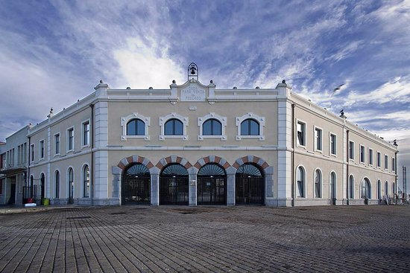

ARRANTZALEEN KOFRADIA.

